РОССИЙСКАЯ ФЕДЕРАЦИЯ
РОСТОВСКАЯ ОБЛАСТЬ МИЛЛЕРОВСКИЙ РАЙОН
МУНИЦИПАЛЬНОЕ ОБРАЗОВАНИЕ
«ДЕГТЕВСКОЕ СЕЛЬСКОЕ ПОСЕЛЕНИЕ»

АДМИНИСТРАЦИЯ

ДЕГТЕВСКОГО СЕЛЬСКОГО ПОСЕЛЕНИЯ

ПОСТАНОВЛЕНИЕ

От 06.06.2022 71

с. Дегтево

Об организации и проведении
сезонной сельскохозяйственной ярмарки

В целях реализации первоочередных мер, направленных на обеспечение жителей Дегтевское сельского поселения потребительскими услугами, обеспечения прямого доступа к потребителю продукции сельхозпроизводителей, предприятий пищевой и перерабатывающей промышленности, в соответствии с постановлением Правительства Ростовской области от 07.11.2013 г. № 681 «Об утверждении порядка организации ярмарок на территории Ростовской области и продажи товаров (выполнения работ, оказания услуг) на них», постановлением Администрации Миллеровского района от 16.12.2021 № 1189 «Об утверждении перечня мест организации ярмарок в границах территории муниципального образования «Миллеровский район» на 2022 год»», Администрация Дегтевское сельского поселения п о с т а н о в л я е т:

1.Организовать с 06.06.2022 по 15 ноября 2022 года проведение сезонной сельскохозяйственной ярмарки на территории Дегтевское сельского поселения: южнее 1км. х. Грай –Воронец, в границах кадастрового квартала 61:22:0600006, кадастровый номер земельного участка 61:22:0600006: 1160.
2. Определить организатором ярмарки ИП Каргин Николай Павлович (далее по тексту «Организатор ярмарки»).
3. Организатор ярмарки до начала ярмарки:
- разрабатывает и утверждает план мероприятий по организации ярмарки и продажи товаров на ней;
- определяет режим работы ярмарки согласно приложению;
- разрабатывает схему размещения торговых мест и порядок предоставления торговых мест на ярмарке.
4. В целях проведения ярмарки организатор ярмарки:
- производит разметку и нумерацию торговых мест согласно схеме размещения торговых мест на ярмарке;
- обеспечивает размещение участников ярмарки в соответствии со схемой размещения торговых мест на ярмарке.
5. Участники ярмарки должны:
- соблюдать требования, предусмотренные законодательством Российской Федерации в области соблюдения правил продажи отдельных видов товаров, обеспечения санитарно-эпидемиологического благополучия населения, пожарной безопасности, охраны окружающей среды, ветеринарии, и требования, предъявляемые к продаже отдельных видов товаров, иметь в наличии документы, подтверждающие качество и безопасность товаров;
- обеспечить содержание торгового места, а также окружающей территории в чистоте;
- обеспечить наличие у продавца участника ярмарки личной карточки (бейджика) с указанием Ф.И.О;
- проконтролировать наличие паспорта или иного документа, удостоверяющего личность продавца;
- обеспечить наличие товарно-сопроводительных документов на реализуемый товар;
6. Документы, указанные в пункте 5 настоящего постановления, хранятся у участника ярмарки в течение всего времени работы ярмарки и предъявляются по первому требованию администратора ярмарки, контролирующих и надзорных органов, покупателей.
7.Настоящее постановление подлежит размещению на официальном сайте Администрации Дегтевское сельского поселения.
8. Контроль за исполнением настоящего постановления оставляю за собой.

И. о. главы Администрации Дегтевское
сельского поселения О.А. Шевцова

Постановление вносит
Ведущий специалист Администрации Дегтевского сельского поселения В.И. Шевцов.

Приложение №1
к постановлению Администрации
Дегтевское сельского поселения
от 06.06.2022 № _71_

Приложение № 2
ПЛАН МЕРОПРИЯТИЙ СЕЗОННОЙ СЕЛЬСКОХОЗЯЙСТВЕННОЙ ЯРМАРКИ
с 06 июня по 15 ноября 2022 года.

«Подготовительные мероприятия»
1.Наименование организатора ярмарки | ИП Каргин Николай Павлович
2. Режим работы ярмарки | С 8-00 до 22 - 00
3.Вид ярмарки | сезонная
4 Тип ярмарки | сельскохозяйственная
5. Место проведения ярмарки | южнее 1км. х. Грай –Воронец, в границах кадастрового квартала 61:22:0600006, кадастровый номер земельного участка 61:22:0600006: 1160
5. Срок проведения ярмарки | с 06 июня по 15 ноября 2022 года.
 | В соответствии с постановлением Правительства Ростовской области от 07.11.2013 г № 681 «Об утверждении порядка организации ярмарок на территории Ростовской области и продажи товаров (выполнения работ, оказания услуг) на них», постановлением Администрации Миллеровского района от 16.12.2021№ 1189 «Об утверждении перечня мест организации ярмарок на 2022 год на территории муниципального образования «Миллеровский район»»
7. Максимальное количество торговых мест на ярмарке | 6 (шесть) мест
8. Порядок предоставления торговых мест | В соответствии с количеством поступивших заявлений, с учетом предоставления торговых мест для реализации сельскохозяйственной продукции, не прошедшей промышленную переработку, в том числе с автотранспортных средств с у четом функционального зонирования, обеспечения необходимых условий для организации торговли, свободного прохода покупателей и доступа к ним, а так же с учет норм санитарно- эпидемиологических требований пожарной безопасности.
9. Размер платы за предоставление торгового места | 400(четыреста) рублей в сутки.
5.Участники ярмарки | Индивидуальные предприниматели, юридические и физические лица
«Организационные мероприятия»
1.Информирование хозяйствующих субъектов и граждан о проведении ярмарки | Размещение информации в разделе «Нормативно-правовые акты» на сайте Администрации Дегтевское сельского поселения и публикация на информационных стендах.
5.Организация и обеспечение санитарно-эпидемиологического законодательства и противопожарной безопасности | Соблюдать требования санитарно- эпидемиологического законодательства и противопожарной безопасности
6.Требования к оборудованию и содержанию торговых мест | Наличие палаток, столов, прилавков, лавок, праздничное оформление
7.Организация охраны общественного порядка в период проведения ярмарки | ОМВД РФ по Миллеровскому району

Приложение № 2
к постановлению Администрации
Дегтевского сельского поселения
От 06..06.2022 № _71_

Схема расположения торговых мест
сезонной сельскохозяйственной ярмарки
на земельном участке с кадастровым номером
61:22:0600006 :1160

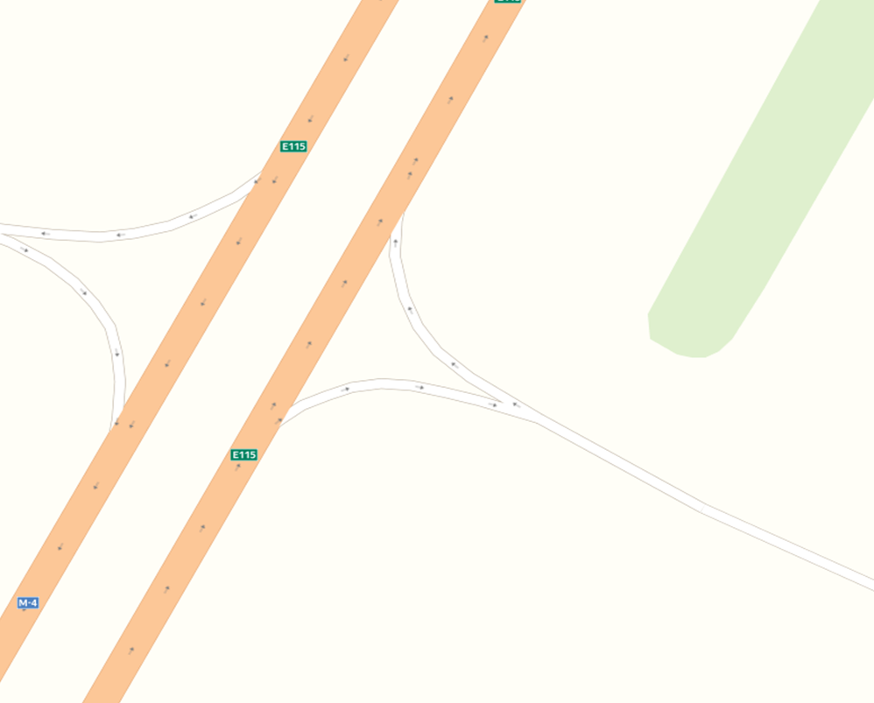
в
з
с

ю
М-4ДОН

Условные обозначения:
- Торговые места
- Контейнер ТКО
- биотуалет

